

Institut Sains Terapan dan Teknologi Surabaya
Jl. Ngagel Jaya Tengah 73 - 77, Surabaya 60284
Telp. (031) 5027920 Fax. (031) 5041509

Laboratorium : E-401
Waktu : 13.15 - 15.15
Minggu Ke : 1
Materi : Basic Component
Praktikum : Pemrograman Visual
Jurusan : S1 Teknik Informatika
Tanggal : 12 September 2018
Jenis Soal : Materi dan Tugas

MATERI (TOTAL: 40)
Buatla sebuah permainan breeding monster sederhana. Contoh dari form seperti dibawah ini.
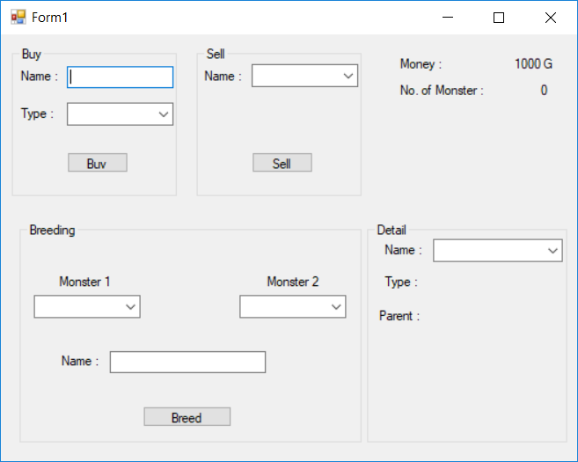
Pada awal permainan, player memiliki 1000 gold yang dapat digunakan untuk membeli monster. Terdapat 3 jenis elemen dari monster yang dapat dibeli oleh player yaitu air, api, dan angin. Dalam membeli monster, player harus memberi nama monster dalam textbox yang disediakan dan memilih jenis elemen yang ada. Jenis elemen disimpan dalam sebuah combobox. Ketika button buy ditekan maka uang akan berkurang sebesar 500 gold dan keterangan jumlah monster akan bertambah.

Selanjutnya player dapat melakukan breeding antara 2 monster yang berbeda. Awalnya combobox monster pertama akan berisi semua monster yang dimiliki. Ketika satu monster telah dipilih, maka secara otomatis combobox kedua berisi daftar monster yang dimiliki oleh player kecuali monster yang telah dipilih pada combobox monster pertama. Selanjutnya player menginputkan nama bagi monster yang baru. Ketika tombol breed ditekan maka muncul monster baru dan gold akan bertambah 250. Elemen dari monster breeding bergantung pada elemen monster parent-nya. Jika kedua monster parent memiliki elemen yang sama, maka elemen monster baru akan 100% sama dengan parentnya, namun jika berbeda, misal air dan api, maka monster yang baru akan berelemen gabungan keduanya yakni air + api. Jika monster dengan 2 elemen digunakan sebagai parent, maka akan dipilih salah satu elemen yang dimiliki secara random untuk diturunkan kepada monster anaknya. Contoh : Parent1 (air + api) dan Parent2 (angin + air) maka secara random misalkan dari parent1 terpilih elemen air sedangkan pada parent2 terpilih angin, maka monster baru akan memiliki elemen air + angin.
Fitur selanjutnya adalah menjual monster. Monster dapat dipilih berdasarkan namanya melalui combobox. Monster dengan 1 elemen dapat dijual dengan harga 200 gold dan untuk 2 elemen dijual dengan harga 450 gold.
Fitur terakhir adalah melihat detail monster. Monster dapat dipilih melalui combobox. Combobox akan berisi semua monster yang dimiliki saat ini. Ketika salah satu monster dipilih, tampilkan elemen dan nama parent-nya. Jika monster yang dipilih merupakan monster yang dibeli di shop, maka parentnya akan diisi “-“ sedangkan untuk monster hasil breeding akan tercantum nama dari monster parent-nya.
Wajib menggunakan class. Desain class sesuai kebutuhan.

MATERI: 40
SCORE | KRITERIA
0/5 | Desain class sesuai kebutuhan
0/3 | Dapat membeli monster baru
0/3 | Dapat menjual monster
0/2 | Penambahan dan pengurangan pada gold & jumlah monster benar
0/5/10 | Isi combobox pada breeding monster sesuai ketentuan (5 jika monster yang dipilih tetap tampil di combobox kedua)
0/2 | Dapat melakukan breeding
0/5 | Elemen monster hasil breeding sesuai ketentuan
0/5/10 | Detail monster benar (5 jika parent selalu diisi “-“)

TUGAS (TOTAL = 30)
Lanjutkan Materi.
Tampilan program akan berubah menjadi seperti ini.
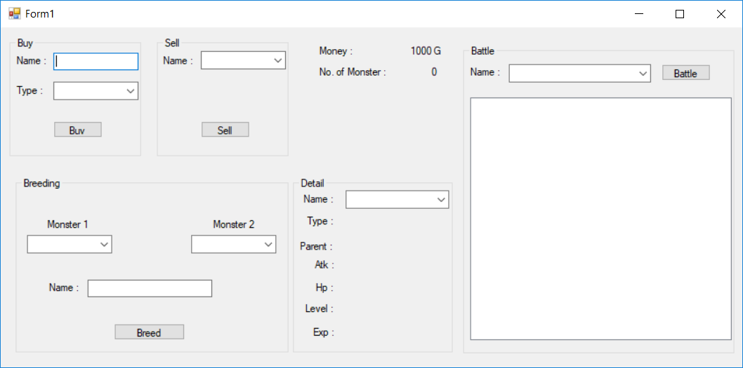
Tambahkan atribut Level, Exp, Atk dan Hp pada monster. Pada saat membeli monster atau menghasilkan monster dari breeding, monster akan memiliki level 1 dan exp 0, sedangkan untuk Hp akan dirandom antara 75-120 dan Attack random dengan batas bawah 10-15 dan batas atas 18-25. Contohnya ketika membeli 1 monster, Hp = 87 dan Atk = 12-19.
Tambahkan pula system battle. Pertama, player akan memilih monster yang hendak di gunakan untuk battle. Lalu tekan tombol battle dan battle akan terjadi secara otomatis. Musuh yang muncul juga dirandom seperti ketentuan sebelumnya, diasumsikan musuh selalu berlevel 1. Log dari battle akan dicatat di dalam listbox dibawahnya. Contoh catatan listbox seperti dibawah ini.
Misalkan player memilih monster bernama Grim dengan elemen air.
Grim (Water)
Hp = 87
Atk = 12-19
--------------------------------------------
Wild Monster (Wind)
Hp = 90
Atk = 10-17
--------------------------------------------
Grim attack! (13)
--------------------------------------------
Grim (Water)
Hp = 87
Atk = 12-19
--------------------------------------------
Wild Monster (Wind)
Hp = 77
Atk = 10-17
--------------------------------------------
Wild Monster attack! Ohh, Its Critical! (34)
--------------------------------------------
Grim (Water)
Hp = 53
Atk = 12-19
--------------------------------------------
Wild Monster (Wind)
Hp = 77
Atk = 10-17

Dst hingga monster player kalah atau menang. Pada system battle, attack yang dikeluarkan akan bernilai random pada range attack yang dimiliki, contohnya pada Grim minimal attack yang dikeluarkan adalah 12 dan maksimal 19. Terdapat pula system kritikal, yaitu serangan akan bernilai 2x lipat dari serangan biasa. Potensi untuk melakukan serangan kritikal normalnya 20%, namun dapat bertambah bergantung dari elemen monsternya. Urutan elemen : Api -> Angin -> Air -> Api , dimana monster api lebih kuat terhadap monster angin dst. Potensi serangan kritikal akan naik 10% sesuai dengan kondisi diatas, juga berlaku untuk monster musuh seperti contoh battle diatas. Untuk monster dengan 2 elemen tidak terpengaruh, tetapi potensi melakukan serangan kritikal secara otomatis sebesar 25% apapun elemen musuhnya.
Pada akhir battle, jika player menang, maka player akan mendapat exp sebesar 10 dan uang random 200-300 gold. Tampilkan pesan menang dengan format:
Victory! Player get <jumlah gold yang didapat> gold.
Dan jika monster berhasil level up, maka tampilkan pesan “level up!” dan keterangan monster beserta Hp dan Atk yang baru. Hp akan bertambah 10 dari max Hp sebelumnya dan Atk bertambah 5. Contohnya mengacu pada monster di contoh sebelumnya maka ketika naik ke level 2 statusnya Hp = 97 dan Atk = 17-24. Monster yang digunakan dalam battle akan kembali penuh Hpnya sesuai dengan Hp awalnya. Namun jika kalah maka monster akan mati dan hilang dari daftar monster yang dimiliki. Tampilkan pula pesan “Defeated!” pada log.
Bersihkan log sesaat sebelum pertandingan dimulai kembali.
Tambahkan detail dari monster yang ditampilkan sesuai dengan label di tampilan yang baru di atas. Untuk system Exp pada monster, pada level 1, monster membutuhkan 10 exp untuk naik level dan akan bertambah 10 pada level selanjutnya. Contohnya level 1 monster membutuhkan 10 exp untuk menjadi level 2, dan pada level 2, monster membutuhkan 20 exp, level 3 – > 30 exp. Exp ditampilkan dengan format :
(jumlah exp sekarang) / (batas exp)

Wajib menggunakan Class. Desain Class sesuai dengan kebutuhan.

TUGAS : 30
SCORE | KRITERIA
0/5 | Tampilan detail sesuai ketentuan
0/5 | Battle berjalan sesuai ketentuan
0/5 | Sistem Kritikal berjalan sesuai ketentuan
0/5 | Player dapat menang / kalah
0/5 | Sistem level up sesuai ketentuan
0/5 | Pesan Menang atau kalah sesuai ketentuan
Menyetujui

(Reddy Alexandro S.Kom., M.Kom.)
Koordinator Kuliah
Mengetahui

(Grace Levina Dewi, M.Kom.)
Koordinator Laboratorium
Penyusun Soal

(Jesslyn CH)
Asisten

